Итоговый тест за учебный год по предмету окружающий мир 3 класс
1 уровень
А1. Что не относится к признакам живых организмов?
- дыхание
- рост
- течение
- питание
А2. Кто является возбудителем инфекционных болезней?
- животные
- заболевшие люди
- бактерии и вирусы
- ядовитые растения
А3. Что относится к характеристике семьи?
- совместное хозяйство
- родной язык
- государственные символы
- праздники
А4.Как называются деньги, которые тратятся из бюджета?
- план бюджета
- доходы
- налоги
- расходы
А5.Что относится к веществам?
1) солнце
2) шар
3) крахмал
4) карандаш
А6. Какое свойство воздуха указано неверно?
1) прозразен
2) серого цвета
3) не имеет запаха
4) бесцветен
А7. Какое растение относится к зерновым культурам?
- капуста
- лён
- клевер
- рожь
А8.Какое полезное ископаемое используется как топливо?
- глина
- известняк
- торф
- гранит
А9.Что помогает человеку накапливать свои знания?
1) восприятие
2) память
3) воображение 4) внутренний мир

А10.Каки правила питания надо выполнять?
- есть разнообразную пищу
- есть в одно и то же время
- утром не завтракать
- есть поменьше
2уровень.
В1. Что составляет доходы государственного бюджета?
Ответ _______________________________
В2. Что коллекционируют нумизматы?
Ответ _______________________________

В3 Как называется эта достопримечательность, которая находится в Париже?
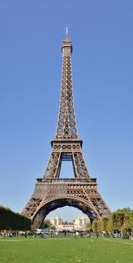
Ответ ___________________________________________
В4.Кто может приносить доход семьи?
Ответ _______________________________
В5. Из чего делают бензин?
Ответ _______________________________
В6. В какой стране самое многочисленное население?
Ответ _______________________________
В7. Как ты различишь сахар, соль, соду?
Ответ _______________________________
В8. В каком городе Волга изгибается углом?
Ответ _______________________________
В9. Какой орган указан на рисунке под №5?
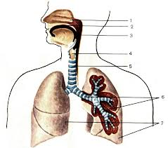
В10. Рассмотри внимательно рисунки животных. Кто из них относится к хищникам?
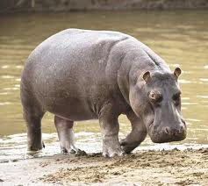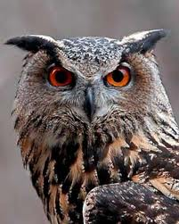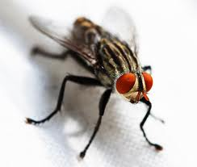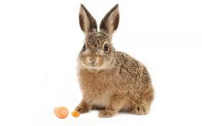

Ответ _____________________________________________

3уровень.
С1.Напиши в таблицу названия нескольких грибов.

Съедобные | Несъедобные

Напиши основные правила, которые необходимо соблюдать при сборе грибов.
__________________________________________________________________________
__________________________________________________________________________
С2. Узнай животное по описанию и напиши его название.
Это громадный, неуклюжий зверь, покрытый бурым мехом, как шубой. У него большая голова, короткая и толстая шея, маленькие глазки, слабое зрение. Лапы при ходьбе он ставит внутрь пальцами и наружу пятками.
Ответ _________________________
Чем питается этот зверь? _____________________________________________________________

Ключ к итоговому тесту за учебный год

А1 | А2 | А3 | А4 | А5 | А6 | А7 | А8 | А9 | А10
3 | 3 | 1 | 4 | 3 | 2 | 4 | 3 | 2 | 1,2
В1 | В2 | В3 | В4 | В5 | В6 | В7 | В8 | В9 | В10
налоги | монеты | Эйфелева башня | родители | Из нефти | В Китае | По вкусу | В Угличе | Тра  хея | сова

Оценивание результатов

Уровень | Количество заданий | % верных ответов | Балл для электронной базы
А | 10 | 0 – 60% | 0
 |  | 70 – 100% | 1
В | 10 | 40 – 50 % | 1
 |  | 60 – 70 % | 2
 |  | 80% | 3
 |  | 90 – 100% | 4
С | 1 | 100% | 1
 | 1 | 100% | 1

При выставлении оценок в журнал ориентироваться на сумму баллов по всем трём уровням:
«3» -2 балла
«4» - 3 балла
«5» - 4 балла и более

Промежуточный тест по предмету окружающий мир 3 класс
1 уровень
А1. Чем человек отличается от других животных?
1) человек - разумное существо
2) человек способен сам добывать пищу
3) человек много двигается
4) человек стареет
А2. Какой признак относится к характеристике страны?
- государственные символы
- народные песни
- совместное хозяйство
- родной язык
А3. Что не относится к телам?
- луна
- камень
- волк
- соль
А4. Найди лишнее растение.
- сосна
- кедр
- папоротник
- ель
А5. Детёныши каких животных развиваются из икры?
- пресмыкающихся
- млекопитающих
- рыб
- птиц
А6. Какое свойство воды позволяет человеку пить сладкий чай?
- вода – хороший растворитель
- вода не имеет запаха
- вода прозрачна
- вода сладкая на вкус
А7.Какие органы относятся к пищеварению?
- желудок и пищевод
- сердце и сосуды
- скелет и мышцы
- спиной мозг и нервы
А8.Какая часть гриба всасывает из почвы воду и минеральные соли?
- ножка
- грибница
- шляпка
- все части
А9. Укажи признаки хорошей осанки.
- плечи расправлены
- впалая грудь
- голова поднята
- спина прямая
А10.Какую первую помощь нужно оказать при ранении кожи?
- промыть ранку холодной водой
- промыть ранку и смазать вокруг йодом
- приложить холод
- смазать кремом
2уровень
В1. Какое животное стало символом закаливания?
Ответ _______________
В2.Распредели слова из списка по группам и запиши их в таблицу.
Снегопад, гроза, половодье, метель, гололёд, ледоход,
Зимние явления природы | Весенние явления природы

В3. Какой орган различает вкус пищи?
Ответ ___________________
В4. Какое вещество на кухне может быть опасно?
Ответ _______________________________________________
В5.Составь цепь питания из перечисленных живых организмов.
Лягушка, уж, трава, зелёный кузнечик.
Ответ _______________________________________________
В6. Верхний плодородный слой земли называется
Ответ ___________________________________
В7. Что при нагревании происходит с воздухом?
Ответ _______________________
В8. Соедини стрелками состояние воды.
1.Твёрдое А.При температуре 100 градусов
2.Газообразное В.При температуре 0 градусов и ниже
3.Жидкое С.При температуре выше 0 градусов

В9. Какая схема относится к жидким веществам?
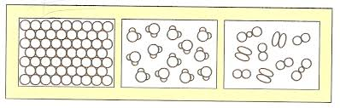
№1 №2 №3
В10.Какой знак относится к предупреждающим?
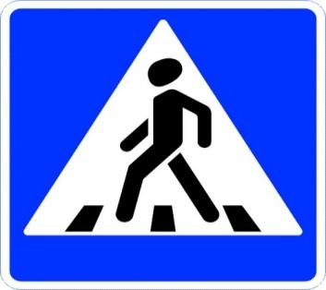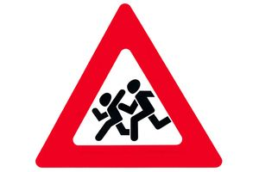
№1 №2 №3 №4

3уровень.
С1. Перечисли признаки живой природы.
Ответ ______________________________________________
С2. «Твоё здоровье в твоих руках». Что нужно предпринимать, чтобы быть здоровым?
Ответ __________________________________________________________________________
_______________________________________________________________________________

Ключ к итоговому тесту за полугодие

А1 | А2 | А3 | А4 | А5 | А6 | А7 | А8 | А9 | А10
1 | 1 | 4 | 3 | 3 | 1 | 1 | 2 | 4 | 2
В1 | В2 | В3 | В4 | В5 | В6 | В7 | В8 | В9 | В10
морж |  | язык | Уксусная кислота | Трава -Кузнечик лягушка уж | почва | Он расширяется | 1 – в  2 - а  3 - с | №2 | №3

Оценивание результатов

Уровень | Количество заданий | % верных ответов | Балл для электронной базы
А | 10 | 0 – 60% | 0
 |  | 70 – 100% | 1
В | 10 | 40 – 50 % | 1
 |  | 60 – 70 % | 2
 |  | 80% | 3
 |  | 90 – 100% | 4
С | 1 | 100% | 1
 | 1 | 100% | 1

При выставлении оценок в журнал ориентироваться на сумму баллов по всем трём уровням:
«3» -2 балла
«4» - 3 балла
«5» - 4 балла и более

